

**IMPACTOS E PRESERVAÇÃO DO RIO TRACUNHAÉM NO RONCADOR: UMA ANÁLISE SOCIOAMBIENTAL EM LAGOA DO CARRO-PE**

**Carlos Fernando dos Santos DUARTE¹;** **Evaristo Bernardo de MELO²; Geison Moreira de Oliveira FILHO³; Daniel Dantas Moreira GOMES⁴**

¹Estudante do Curso de licenciatura em Geografia da Universidade de Pernambuco Campus Mata Norte

carlos.duarte@upe.br

²Estudante do Curso de licenciatura em Geografia da Universidade de Pernambuco Campus Mata Norte

[evaristo.melo@upe.br](mailto:evaristo.melo@upe.br)

³Estudante do Curso de licenciatura em Geografia da Universidade de Pernambuco Campus Mata Norte

geison.moreira@upe.br

⁴Professor do Curso licenciatura em Geografia da Universidade de Pernambuco Campus Mata Norte

[daniel.gomes@upe.br](mailto:daniel.gomes@upe.br)

**INTRODUÇÃO**

Lagoa do Carro, situada na Zona da Mata Norte do estado de Pernambuco, se destaca pela presença de diversos corpos fluviais, entre eles o manancial hídrico do rio Tracunhaém (Figura 1), onde se localiza um dos principais pontos turísticos da cidade: o “Roncador” (nome dado pela população pelo barulho das águas que se chocam com as rochas).

Apesar de ter grande influência, o espaço em vez de ser preservado pela população, é frequentemente degradado. Embora a mídia destaque a herança cultural do ambiente, na prática, observa-se que moradores visitam o lugar não com interesse turístico, mas para realizar ações que prejudicam o meio ambiente, como descarte inadequado de lixo, derrubada da mata ciliar para a queima de madeira, cemitérios de animais domésticos, entre outras práticas que agridem a fauna. Além disso, a falta de conscientização por parte do poder público e a falta de educação ambiental corrobora para poluição do local, como enfatiza o autor:

“O papel da educação ambiental e da sensibilização da população é de importância crucial, pois só a partir da mobilização social é possível conseguir maior atuação e maior eficácia na resolução dos problemas diversos que atingem o leito do rio” (CABRAL et al., [s.d.])

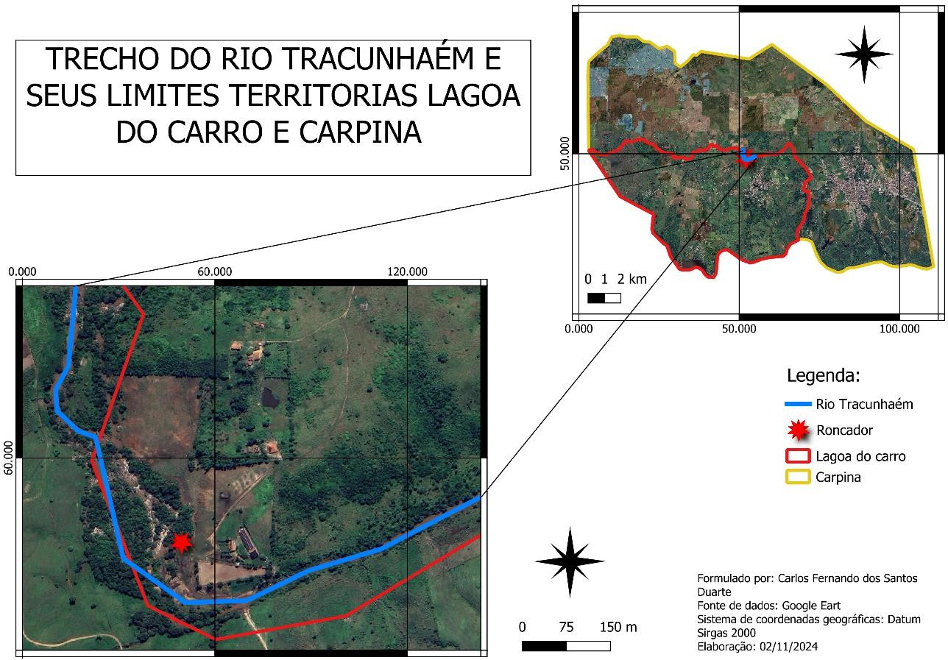**Figura 1–** Mapa de localização da bacia do rio Tracunhaém.

**OBJETIVOS**A pesquisa objetiva-se a compreender os impactos e preservações ambientais existentes no trecho do rio Tracunhaém conhecido com roncador na cidade de Lagoa do carro- PE, através da percepção dos moradores.

**METODOLOGIA**

A pesquisa desenvolve-se no método quantitativo através do questionário aplicado em uma rua da comunidade. Além da revisão de literatura em livros e periódicos para a compreensão da temática.

A amostragem foi realizada na rua Ana Canto, localizada na cidade de Lagoa do Carro, que contém uma média de aproximadamente de 300 moradores, (rua escolhida pela proximidade com o roncador), a amostragem foi constituída com a resposta de 30 moradores com as seguintes perguntas: (1) “O Roncador, localizado no rio Tracunhaém, é considerado um local preservado?”, (2) “As matas ciliares ao redor do Rio Tracunhaém podem ser consideradas degradadas?”, (3) “A qualidade da água do Rio Tracunhaém é recomendada para banhistas e para consumo?", (4) “Os turistas que visitam o rio costumam jogar lixo nas áreas costeiras?”.

A análise do questionário permitiu compreender as percepções dos moradores sobre o rio Tracunhaém, fornecendo subsídios para identificar as relações existentes no contexto científico e para discutir medidas de conscientização ambiental**.**

**RESULTADOS**

Conforme Carvalho, Oliveira, Silva (2016) “Os elementos abióticos, bióticos e antrópicos são, portanto, os constituintes do cenário ambiental que quando gerenciado corretamente, pode culminar em significativas propostas de sustentabilidade”.

De acordo com Junior (2022) “no território brasileiro, há diversas bacias hidrográficas que enfrentam problemáticas de poluição” incluindo o rio Tracunhaém.

**Gráfico 1** – Preservação local

**Gráfico de respostas do Formulários Google. Título da pergunta: O Roncador, localizado no rio Tracunhaém, é considerado um local preservado?
. Número de respostas: 30 respostas.**

Fonte: autores

A partir da resposta dos moradores é evidente a falta de políticas públicas para o local, enfatizando que a população compreende a realidade através da falta de preservação do corpo hídrico como aponta o gráfico (Gráfico 1).

Gráfico de respostas do Formulários Google. Título da pergunta: As matas ciliares ao redor do rio Tracunhaém podem ser consideradas degradadas?
. Número de respostas: 30 respostas.**Gráfico 2** - Degradação da mata ciliar

Fonte: autores

Conforme os entrevistados, é lícito a degradação da mata ciliar. Entretanto, desconhecem a grande causa da problemática, pois 60% dos entrevistados afirmam que a construção de casas ao redor do rio é o principal agente degradador. No entanto, a causa deste desmatamento é vinculada a criação do gado bovino, como também a retirada da madeira para combustíveis no preparo de alimentos (Gráfico 2).

Gráfico de respostas do Formulários Google. Título da pergunta: A qualidade da água do rio Tracunhaém é recomendada para banhistas e para consumo?"
. Número de respostas: 30 respostas.**Gráfico 3** – Qualidade da água

Fonte: autores

Diante desse cenário, revela-se a compreensão da gravidade do problema, pois como aponta o gráfico, 63,3% afirmam que o rio vem sofrendo influências de atividades antrópicas favorecidas pela ação do descarte incorreto de resíduos sólidos e biológicos. Em contrapartida, 13,3% afirmam que o rio sofre pouca influência de fontes de contaminação, enfatizando a pouca compreensão do entrave (Gráfico 3).

**Gráfico de respostas do Formulários Google. Título da pergunta: Os turistas que visitam o rio costumam jogar lixo nas áreas costeiras?
. Número de respostas: 30 respostas.Gráfico 4 -** A relevância turística na área

Fonte: autores

A partir da análise do diagrama, percebe-se que a comunidade afirma que os turistas descartam seus resíduos nas margens do rio. Por dois fatores, a falta de conscientização ambiental, como também a falta de política públicas, já que o espaço não possui lixeiras e coletas de lixo (Gráfico 4).

**Imagem 01** - poluição hídrica no Roncador

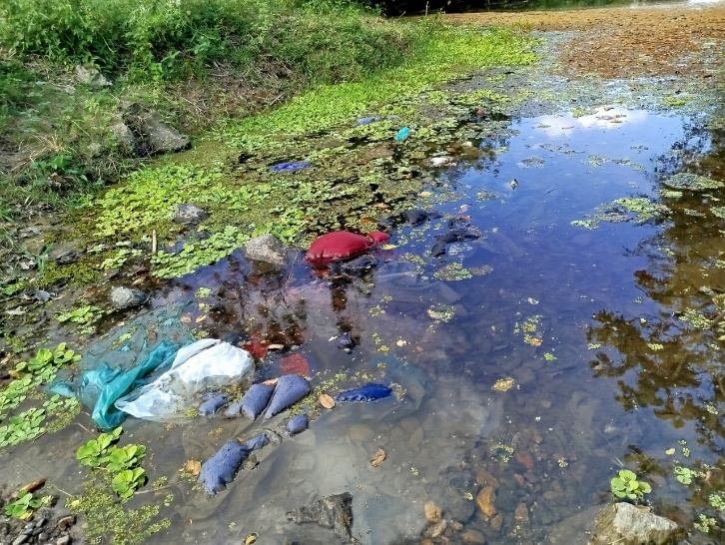

Fonte: autores

**CONCLUSÃO**

Nesse contexto, é de extrema importância salientar que os indivíduos tratam o Roncador não como um espaço ecológico para educação ambiental, mas como um setor de lazer, fazendo com que o espaço natural seja modificado por atividades humanas, a exemplo do descarte incorreto do lixo nas áreas costeiras, desmatamento das matas ciliares, e fontes de esgotos a serem despejadas pelo curso de água.

Portanto, torna-se urgente a implementação de medidas para minimizar os efeitos dessas ações, cujas atividades têm sido ignoradas pelos órgãos governamentais. Assim, a educação ambiental seja uma medida minimizadora da realidade estimada, as práticas sustentáveis, juntamente com políticas públicas sejam grandes aliadas na mudança dessa realidade. Desse modo, espera-se que essa pesquisa seja objeto de transformação e fruto para novos estudos na área.

**REFERÊNCIAS**

CARVALHO, J. A. R. de; OLIVEIRA, N. M. G. A. e; SILVA, H. P. de B. **Identificação e avaliação de impactos ambientais em domínios urbanos e rurais do entorno do rio Tracunhaém, município de Nazaré da Mata-PE.** Caderno Prudentino de Geografia, [S. l.], v. 2, n. 39, p. 160–174, 2018. Disponível em: <https://revista.fct.unesp>.br/index.php/cp g/article/view/4749. Acesso em: 29 out. 2024.

DA SILVA, Wanderson Cabral; SILVA, Alineaurea Florentino; JATOBÁ, L. **Análise socioambiental do rio Tracunhaém, Bom Jardim-PE, visando a compreensão da realidade local e causas da degradação desse corpo hídrico.** 2017.

JUNIOR, Jocimar Coutinho Rodrigues et al. **Variância de parâmetros de qualidade da água e análise de agrupamentos na bacia hidrográfica do rio Goiana, Pernambuco.** Revista Brasileira de Geografia Física, v. 15, n. 06, p. 3013-3031, 2022.